附件：
四川企联2020年第一次联络员工作会报名回执

单位名称
通讯地址
参加人员 | 姓 名 | 性别 | 部门及职务 | 手 机 | 身份证号
预定房间 |  | 标间床位（ ）个；标间包房（ ）个
是否统一乘车 |  | 是¨； 否¨（自驾车车牌号： ；人数： ）

备注：报名及开票信息请于6月5日前通过微信扫码提交（见下方二维码）。

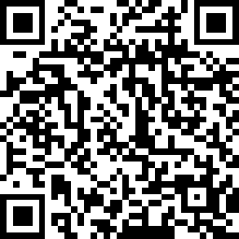
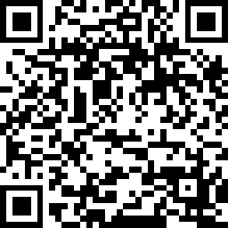
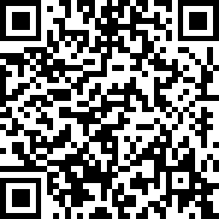

报名扫码 专票扫码 普票扫码

